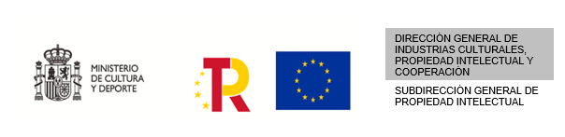

AYUDAS PARA LA DIGITALIZACIÓN DE OPERADORES DE GESTIÓN DE DERECHOS DE PROPIEDAD INTELECTUAL, CORRESPONDIENTES AL AÑO 2022
Memoria del Proyecto
(La extensión máxima de este documento será de 25 páginas, incluyendo imágenes, y un total de 15.000 palabras, como máximo).
SOLICITANTE:

